Ownership User Guide

Version: 0.0.3
DocCode: E-Tools-ALL-UG-2009-0001
Date: 2009-12-21


www.spreadtrum.com

重要声明
版权声明
本文档中的任何内容受《中华人民共和国著作权法》的保护，版权所有 © 2009，展讯通信有限公司，保留所有权利，但注明引用其他方的内容除外。
商标声明
展讯通信有限公司和展讯通信有限公司的产品是展讯通信有限公司专有。在提及其他公司及其产品时将使用各自公司所拥有的商标，这种使用的目的仅限于引用。
不作保证声明
展讯通信有限公司不对此文档中的任何内容作任何明示或暗示的陈述或保证，而且不对特定目的的适销性及适用性或者任何间接、特殊或连带的损失承担任何责任。
保密声明
本文档（包括任何附件）包含的信息是保密信息。接收人了解其获得的本文档是保密的，除用于规定的目的外不得用于任何目的，也不得将本文档泄露给任何第三方。

前 言
文档说明
本文档主要介绍如何使用手机号码归属地工具（Ownership）制作资源。
阅读对象
本文档适合使用展讯GSM/GPRS平台的开发人员使用、IDH客户第三方功能提供商移植人员使用。
内容介绍
本文档包括四个章节，分别为：
- 第一章：界面说明。对Ownership工具的界面进行了介绍；
- 第二章：操作指南。详细介绍了Ownership工具各功能的操作方法；
- 第三章：文件格式说明。描述了归属信息文件地格式。
文档约定
本文档采用下面醒目标志来表示在操作过程中应该特别注意的地方。
注意：
提醒操作中应注意的事项。

说明：
说明比较重要的事项。
相关文档

目 录
第1章 界面说明 1-2
1.1 程序主界面 1-2
1.2 菜单 1-2
1.2.1 File 1-2
1.2.2 View 1-3
1.2.3 Help 1-3
1.3 工具栏 1-4
第2章 操作指南 2-1
2.1 号码归属地操作 2-1
2.1.1 装载文本格式的归属地信息 2-1
2.1.2 装载二进制格式的归属地信息 2-2
2.1.3 修改归属地信息 2-3
2.1.4 生成归属地资源 2-4
2.1.5 清除装载的信息 2-5
2.2 城市区号操作 2-5
2.2.1 装载文本格式的城市区号文件 2-5
2.2.2 生成区号相关文件 2-6
2.2.3 转换区号城市二进制文件到文本文件 2-6
第3章 文件格式说明 3-8
3.1 归属地文件文本格式 3-8
3.2 区号文本文件格式 3-8
附录A Revision History A-1

界面说明

程序主界面
如图 1-1所示。
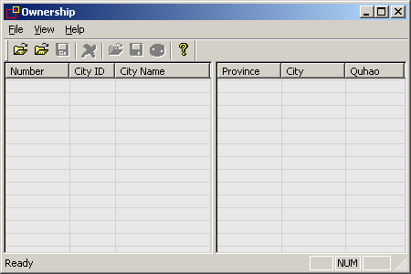
图 1-1 程序主界面

菜单

File
［File］菜单如图 1-2所示。
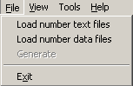
图 1-2 ［File］菜单
［File］菜单说明如表 1-1所示。
表 1-1 ［File］菜单说明
菜单项 | 说明
Load number text files | 装载text格式的号码归属地文件
Load number data files | 装载dat（二进制）格式的号码归属地文件
Generate | 生成新的号码归属地dat（二进制）格式文件
Exit | 退出应用程序

View
［View］菜单如图 1-3所示。
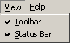
图 1-3 ［View］菜单
［View］菜单说明如表 1-2所示。
表 1-2 ［View］菜单说明
菜单项 | 说明
Toolbar | 显示或隐藏工具栏
Status Bar | 显示或隐藏状态栏

Help
［Help］菜单如图 1-4所示。
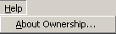
图 1-4 ［Help］菜单
［Help］菜单说明如表 1-3所示。
表 1-3 ［Help］菜单说明
菜单项 | 说明
About Ownership | 显示版本、版权等信息

工具栏
工具栏图标如图 1-5所示。
图 1-5 工具栏图标
工具栏图标说明如表 1-4所示。
表 1-4 工具栏图标说明
图标 | 说明
 | 装载文本格式的号码归属地文件
 | 装载二进制格式的号码归属地文件
 | 生成新的号码归属地dat格式文件
 | 清除当前装载的归属地信息
 | 装载文本格式的区号文件
 | 保存区号相关文件
 | 将区号城市的二进制文件转换成文本格式文件
 | 查看版本信息

操作指南

号码归属地操作
首先点击左边的列表，使其处于活动状态。

装载文本格式的归属地信息
通过装载Text格式的归属地信息文件和城市文件，来显示归属地资源信息。如果装载前已经装载过归属地信息，那么工具会先清空信息。
点击File菜单“Load number text files”或者点击工具栏图标，弹出如对话框
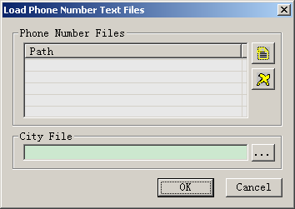
图 2-6 装载Text格式的归属地文件
点击添加text格式文件（弹出的文件打开对话框，可多选）；
点击删除列表中选中的条目；
点击选择city文件；
点击“OK”按钮后，工具会显示如图 2-7相应归属地信息。
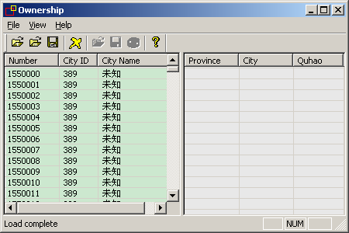
图 2-7 装载Test格式归属地信息后的界面

装载二进制格式的归属地信息
点击File菜单“Load number data files”或者点击工具栏图标，如果没有装载Text格式的归属地文件，会弹出如图 2-8对话框；如果已经装载了Text格式的归属地文件，会弹出如图 2-9对话框，不需要选择city文件。
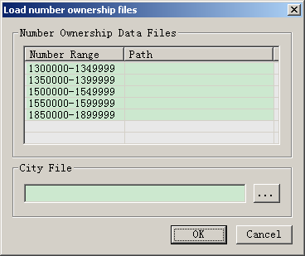
图 2-8 装载Dat格式的归属地文件（未装载Text格式归属地信息）
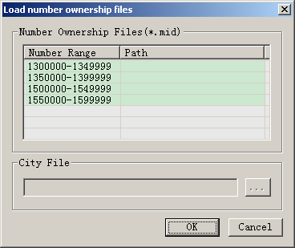
图 2-9 装载Dat格式的归属地文件（已装载Text格式归属地信息）
双击“Path”单元格，选择对应号码范围的手机号码归属资源文件。如果“…”按钮可以点击，则选择city文件。
注意：
如果已经装载了文本格式的归属地信息，再装载dat格式地归属地信息，工具合并两者地信息，如果有号码相同，归属地不同 ，则保留文本格式的归属地。

修改归属地信息
导入归属地信息后如图 2-10，双击条目，弹出如对话框，可以单击“City Name”下拉框，选择城市，来修改号码所属城市；也可以从当前号码为开始号码，到指定结束号码，来批量修改号码归属地。
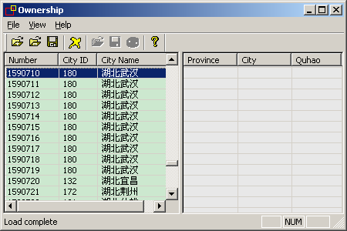
图 2-10 已装载归属地信息界面
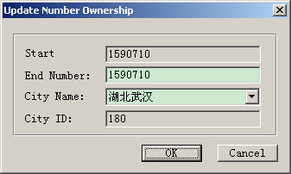
图 2-11 更新归属地信息对话框

生成归属地资源
点击File菜单，选择“Generate”或者点击工具栏上的图标，弹出如图 2-12对话框，双击“TargetPath”选择保存路径。点击OK，即可生成归属地资源。
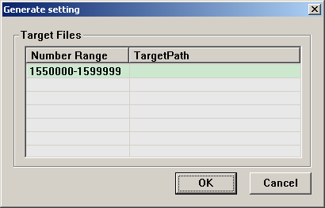
图 2-12 生成归属地信息设置对话框

清除装载的信息
点击工具栏上的图标，会清楚当前装载的信息。

城市区号操作
首先点击右边的列表，使其处于活动状态。

装载文本格式的城市区号文件
点击工具栏图标，弹出打开文件对话框如图 2-13，选择城市区号文本文件。
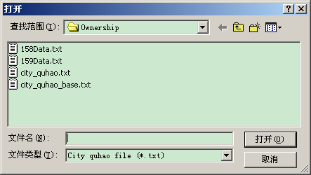
图 2-13 城市区号对话框

生成区号相关文件
点击工具栏图标，弹出对话框如图 2-14，所有文件都是导出文件（二进制文件），在需要导出的文件右边，点击文件保存按钮，选择保存文件名。如果文件为空，则不导出该文件。
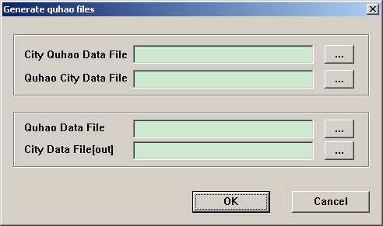
图 2-14 生成区号文件对话框
从上到下依次是：
城市－类型－区号文件
区号－城市文件
区号文件
城市文件

转换区号城市二进制文件到文本文件
点击工具栏图标，弹出对话框如图 2-15，选择“城市－类型－区号”二进制文件，和目标的文本文件路径。
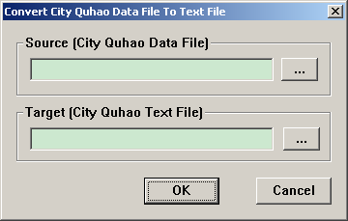
图 2-15 转换对话框

文件格式说明

归属地文件文本格式
手机号码前7位,省份,城市,SIM卡类别
各字段之间用英文的逗号“,”分隔。
举例如下：
1580000,广东,广州,广东移动全球通卡
1580001,广东,广州,广东移动全球通卡
1580002,广东,广州,广东移动全球通卡
1580003,广东,广州,广东移动全球通卡
1580004,广东,广州,广东移动全球通卡
1580005,广东,佛山,广东移动大众卡
1580006,广东,佛山,广东移动全球通卡

区号文本文件格式
省份/自治区,城市,区号
各字段之间用英文的逗号“,”分隔。
举例如下：
安徽,宿州,557
安徽,铜陵,562
安徽,芜湖,553
安徽,宣城地区,563
,北京,10
,重庆,23
福建,福安,593

Revision History
Version | Date | Owner | Notes
0.0.1 | 2009-02-18 | Hongliang Xin | Created
0.0.2 | 2009-5-26 | Hongliang Xin | 增加区号相关功能说明
0.0.3 | 2009-12-21 | Hongliang Xin | 修改图片

